
Руководство по работе с модулем «Кабинет зам. директора по учебной работе»

Ответы на Ваши вопросы Вы сможете найти по адресу support.bilimal.kz

Раздел «Управление планами и программами» модуля «кабинет зам. директора по УР»

Утверждение планов преподавателей осуществляется в кабинете зам. директора по УР.
Утверждение планов заместителем директора по УР осуществляется после утверждения плана председателем методического совета. До тех пор, пока председатель комиссии не утвердит КТП, у завуча он не отобразится.
Для того чтобы утвердить план необходимо перейти в раздел «Управление планами и программами» в подраздел «Неподписанные», в котором расположены все отправленные на проверку другими преподавателями планы. Выберите нужный Вам КТП, нажав на него левой кнопкой мыши.
В открывшемся окне Вы можете ознакомиться с содержимым плана, после чего можете нажать на кнопку «Утвердить» либо на кнопку «Отказать».
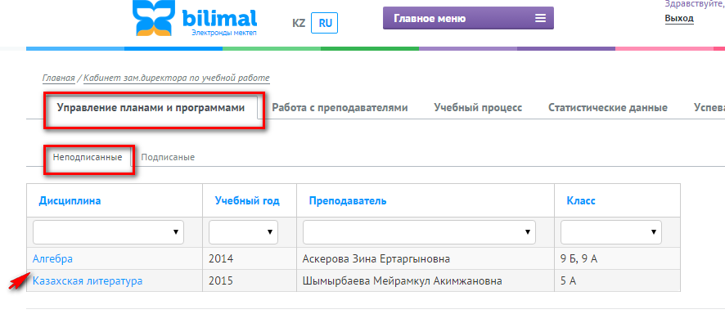

Также можно просмотреть ранее подписанные КТП во вкладке «Подписанные».
Примечание! Для того чтобы в дальнейшем не возникли ошибки в отчетах, необходимо сверить список обязательных предметов («Главная»->«Отчеты»->«Отчет об успеваемости»->«Список обязательных предметов») с предметом назначенным преподавателю. Название предмета в КТП и списке обязательных предметов должны быть одинаковыми, иначе в «Журнале успеваемости» в статусе отчета появится оповещение «Данный предмет не является обязательным для отправления в ГорОО».

Раздел «Работа с преподавателями» модуля «Кабинет зам. директора»

Назначение преподавателям предметов

Для того чтобы назначить преподавателям предметы, необходимо в модуле «Кабинет зам. директора по учебной работе» на вкладке «Работа с преподавателями» выбрать раздел «Предметы преподавателей».
На экране отобразится список всех преподавателей, которым назначены предметы.
В случае если в списке отсутствует какой-либо преподаватель, проверьте, есть ли сведения о нем в разделе «Кадровый учет». Если сведения имеются, то проверьте, стоит ли в его анкете пометка о том, что сотрудник является преподавателем.

Чтобы назначить преподавателю предмет, нажмите на кнопку «Добавить назначение». В появившейся на экране форме выберите имя преподавателя, затем язык обучения, потом выберите предмет и нажмите на кнопку «Сохранить».
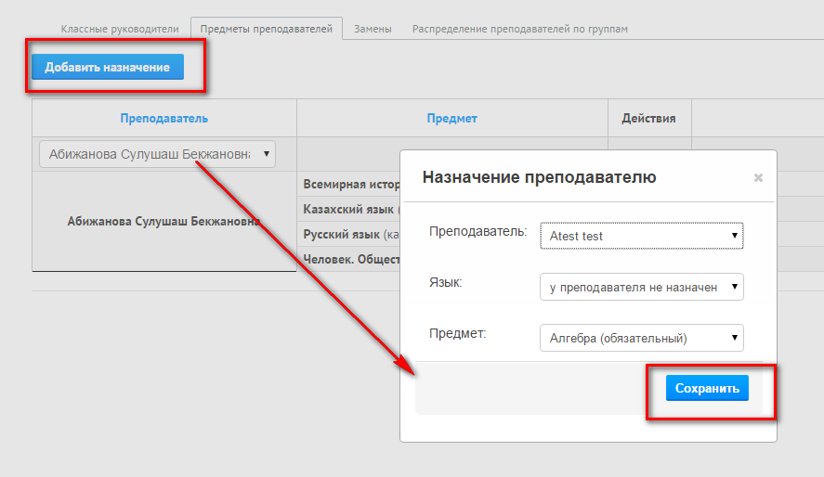
Назначать предметы преподавателям можно только после заполнения сведений о языках в разделе «Кадровый учет».

Т.е. если у преподавателя не установлен язык, то появится диалоговое окно с сообщением. Невозможно назначить предмет преподавателю, пока данному учителю не установят язык преподавания.
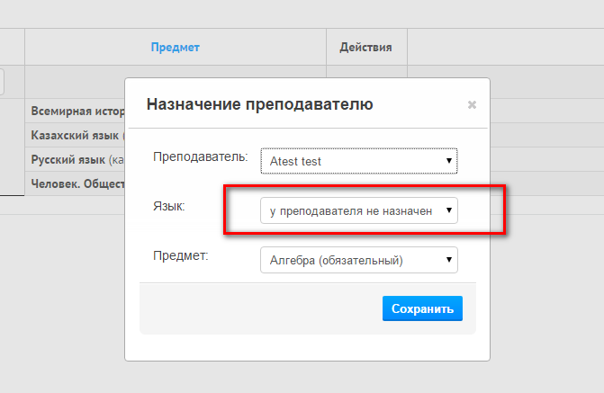

Для этого необходимо зайти в «Главное меню», затем «Кадровый учет», в «Списке сотрудников» выбрать нужного преподавателя. Далее во вкладке «Языки», нажать «Добавить». Теперь выбрать нужный язык, указать «Свободно говорю» и нажать «Добавить».
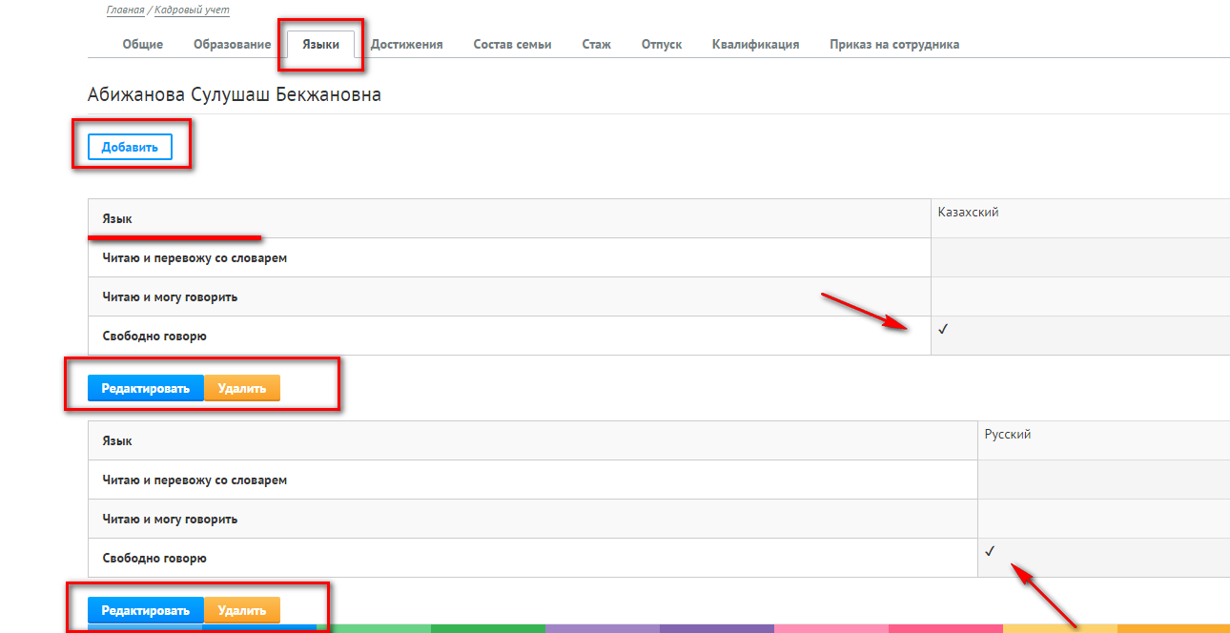
Чтобы удалить предмет, назначенный преподавателю, нажмите на значок «» рядом с названием предмета.
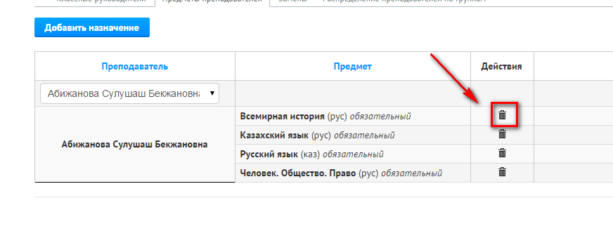

Назначение классного руководства

Для того чтобы назначить преподавателям классное руководство, необходимо в модуле «Кабинет зам. директора по учебной работе» на вкладке «Работа с преподавателями» выбрать раздел «Классные руководители».
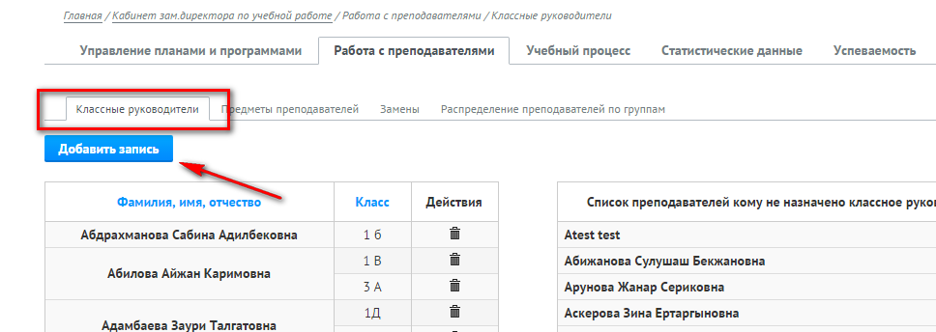
Чтобы назначить преподавателю класс, нажмите на значок « Добавить» рядом с его фамилией и инициалами. В появившейся на экране форме выберите специальность(«0», «1»,…, «11») и класс («0а», «0г», «10В»…), затем нажмите на кнопку «Сохранить».
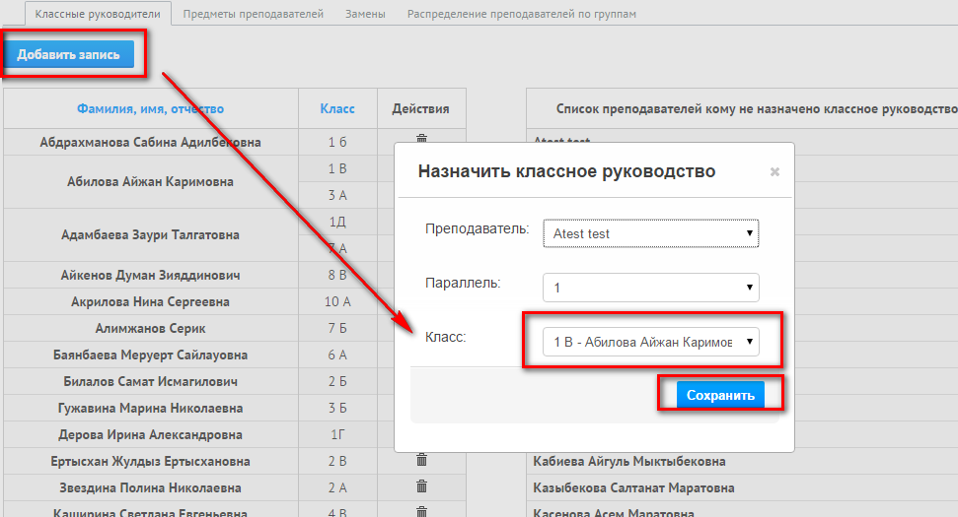
Для того чтобы удалить ошибочно добавленный класс или для того чтобы преподавателю добавить другой класс, или класс другого классного руководителя, нужно нажать на кнопку «» («Удалить»), которая находится рядом с классом, справа от него.

Замены

В этом подразделе находится информация о заменах. Для того чтобы зарегистрировать замену преподавателя нужно заполнить все верхние поля: кого заменить, кем заменить, нужно выбрать дисциплину и с какого числа и до какого числа.
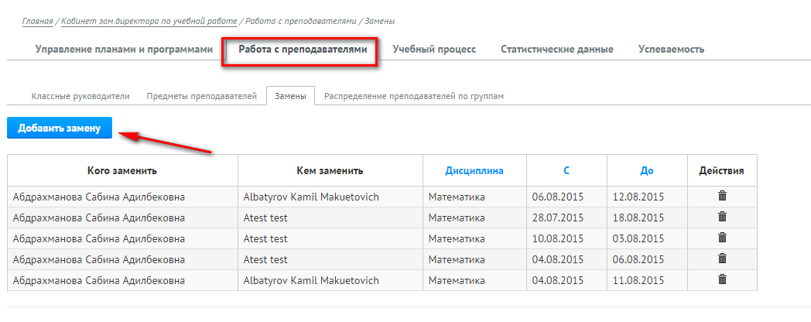
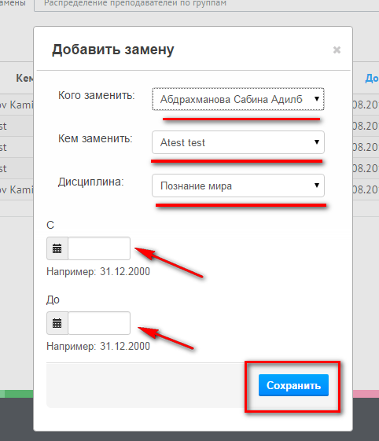
Если была введена ошибочная информация или по другим причинам информацию нужно удалить, нужно нажать кнопку «» («Удалить») которая находится рядом с внесенной заменой справа от нее.

Раздел «Учебный процесс» модуля «Кабинет зам. директора»

Расписание звонков

В кабинете зам. директора по УР находится страница, на которой можно увидеть расписание звонков. Чтобы попасть туда, нужно выбирать из главного меню модуль «Кабинет зам. директора по УР», раздел «Учебный процесс» подраздел «Расписание звонков».
Здесь можно увидеть профили звонков и добавить новый профиль, нажав на кнопку «Добавить», которая находится под вкладкой «Профили» или выбрав из левого меню опцию «Новый профиль», а в конце нажать на кнопку «Сохранить».
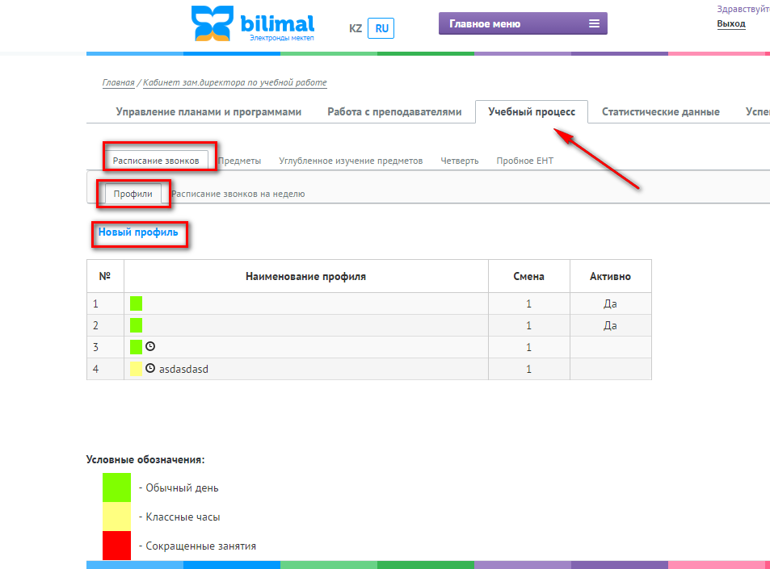
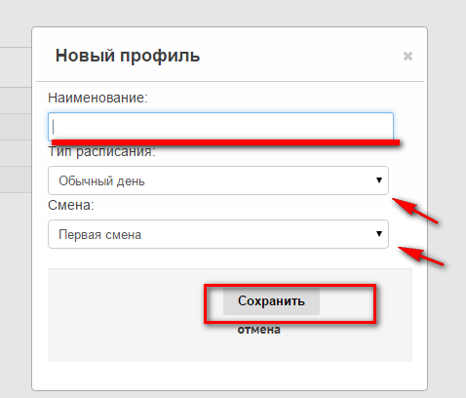
Для того чтобы подробно просмотреть информация о профиле, нужно на него нажать. Откроется расписание на полный день.
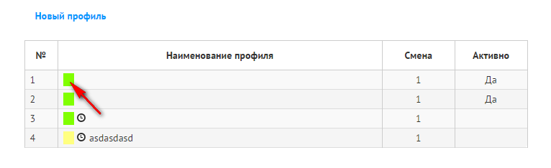
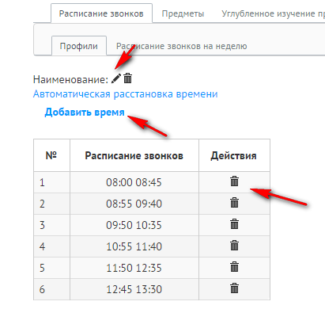
Для того чтобы добавить время начала и окончания нового урока, которого нет в списке, нажать на значок «Добавить время».
В форме, которая появилась, нужно заполнить поля «Время начала» и «Время окончания», а потом нажать на кнопку «Сохранить».
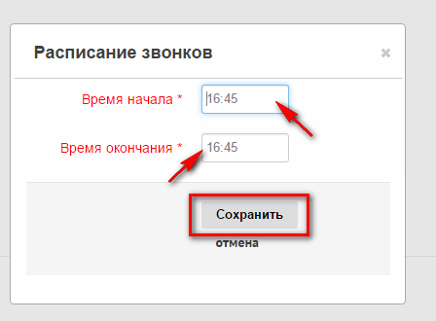
Для того чтобы прописать расписание на всю неделю, нужно войти во вкладку «Расписание звонков на неделю». С помощью этой вкладки регулируются профили звонков для разных классов на разные дни недели.
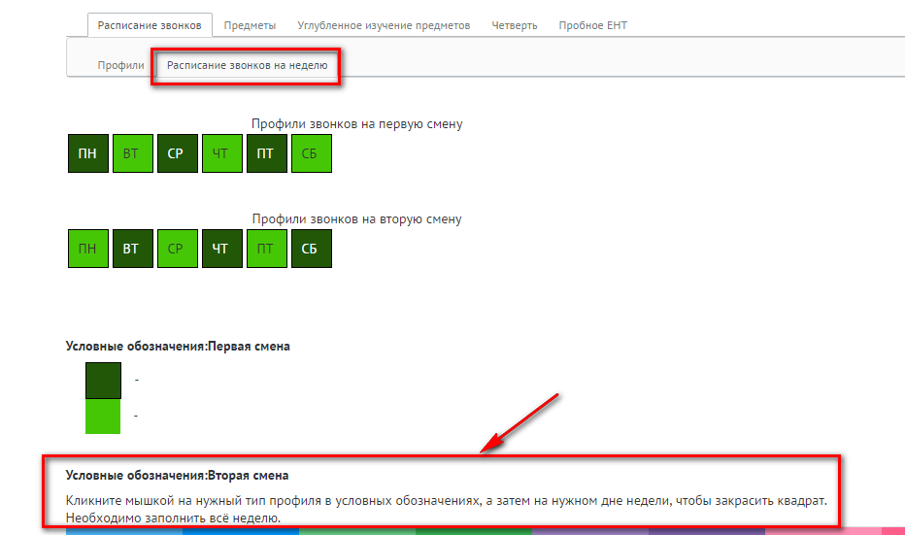

Предметы

Во вкладке «Предметы» находятся список предметов. Для того чтобы их просмотреть, из главного меню нужно выбирать модуль «Кабинет зам. директора по УР», «Учебный процесс», раздел «Предметы».
Если в данной таблице не хватает предметов, обратитесь в службу поддержки.
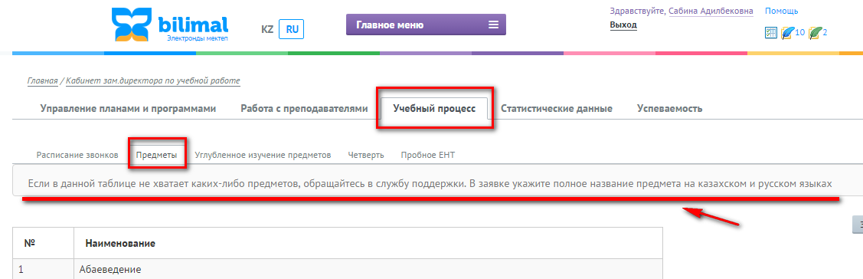

Углубленное изучение предметов

В «Кабинете зам. директора по УР» находится вкладка «Углубленное изучение предметов», в которую вносится информация о предметах, предназначенные для углубленного изучения в разрезе классов. Для того чтобы открыть эту вкладку, нужно выбирать из главного меню модуль «Кабинет зам. директора по УР», раздел «Учебный процесс», вкладка «Углубленное изучение предметов». На экране появится список классов, которые существуют в школе.
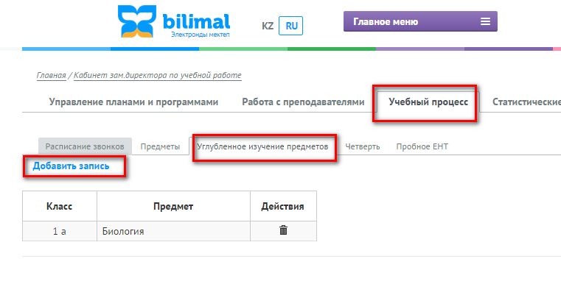 Для того чтобы добавить любому классу предмет, который будет углубленно изучаться, нужно нажать на значок «Добавить», находящийся над нужным классом. В появившейся на экране форме нужно указать дисциплину, которая будет изучена углубленно, а потом нажать на кнопку «Сохранить».
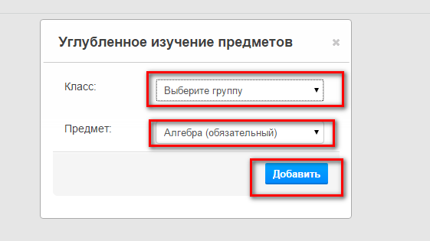

Чтобы удалить ошибочно назначенный предмет, нужно нажать на значок «» («Удалить») рядом с этим предметом.
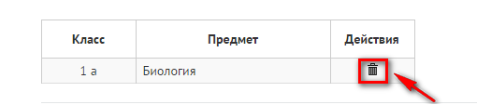

Четверть

В разделе «Четверть» находится информация о сроках четвертей, а также с чего начинается четверть: с числителя или со знаменателя. Для того чтобы открыть подраздел, из главного меню нужно выбрать модуль «Кабинет зам. директора по УР», раздел «Учебный процесс», подраздел (вкладка) «Четверть», выбрать учебный год. Чтобы заполнить период четверти необходимо нажать левой кнопкой мыши на поле (см. рис. ниже).
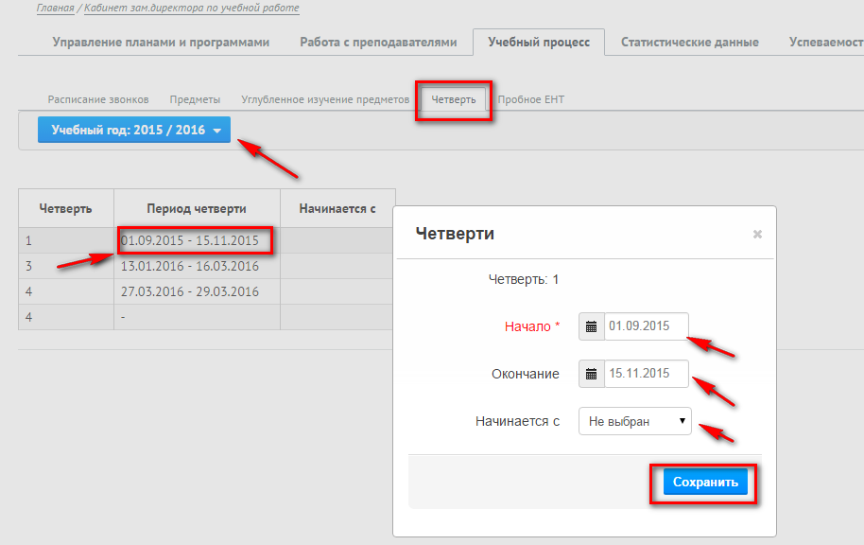

Раздел «Статистические данные» модуля «Кабинет зам директора по учебной работе»

В модуле «Кабинет зам. директора по УР» есть раздел, который содержит:
- статистические данные преподавателей;
- информацию, которая показывает сколько всего учителей в данном учебном заведении,
- сортирует их по половому признаку, по языку обучения, по специальности, по национальности.
Для того чтобы посмотреть эту информацию, нужно выбрать модуль «Кабинет зам. директора по УР», раздел «Статистические данные».
Чтобы посмотреть статистику заполненных данных преподавателей, нужно нажать на кнопку «Статистика преподавателей» и на экране появится таблица со статистикой.

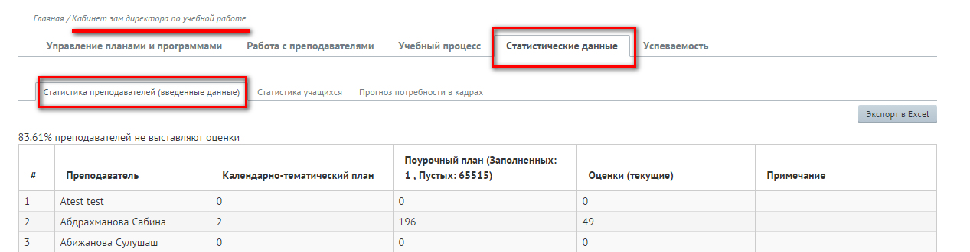
Для того чтобы экспортировать эту информацию в Excel, нужно нажать на кнопку «Экспорт в Excel».
Чтобы увидеть статистические данные по ОШ, нужно зайти («Главное меню» -> «Кабинет замдиректора по УР» -> «Статистические данные» -> «статистика преподавателей»). Здесь будут статистические данные о национальном составе учащихся и другие статистические данные.
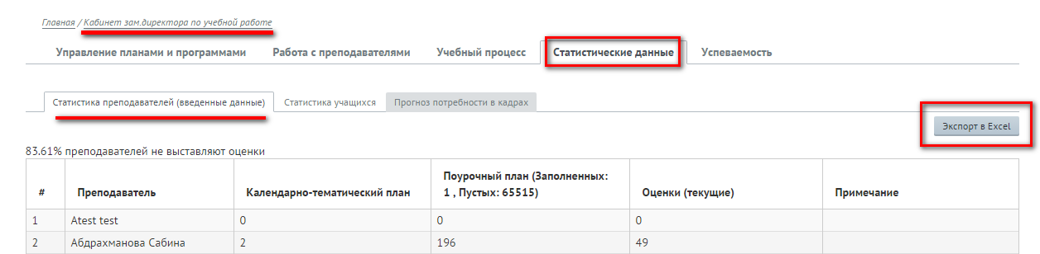

Раздел «Успеваемость» модуля «Кабинет зам. директора по учебной работе»

Преподаватели

В данном разделе находится весь список преподавателей, у которых можно просмотреть ими внесенные оценки. Для того, чтобы просмотреть эти данные необходимо перейти в "Главное меню"-"Кабинет зам. директора по УР" - "Успеваемость"-"Преподаватели". На экране появится список всех преподавателей.
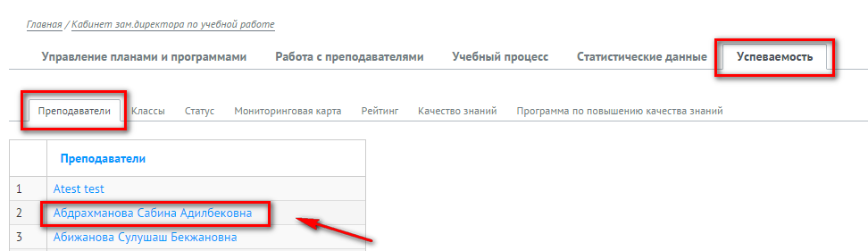
Кликнув на ФИО преподавателя, на экране появятся оценки, внесенные выбранным Вами преподавателем. Для этого необходимо выбрать предмет и классы, которым преподает данный преподаватель, а также четверть. После чего на экране отобразятся все оценки. С помощью кнопки «Вернуться к списку» можно перейти в список преподавателей.
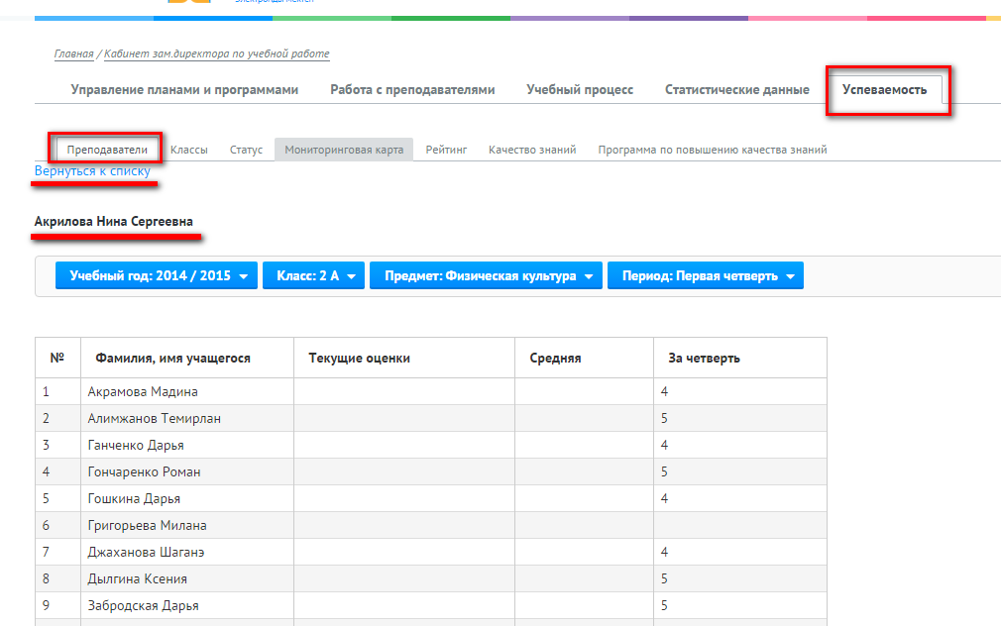

Классы

Данный раздел предназначен для просмотра успеваемости учащихся в разделе классов. Для того чтобы просмотреть эти данные необходимо перейти в «Главное меню» - «Кабинет зам. директора по УР» - «Успеваемость» - «Классы». На экране появится список классов.
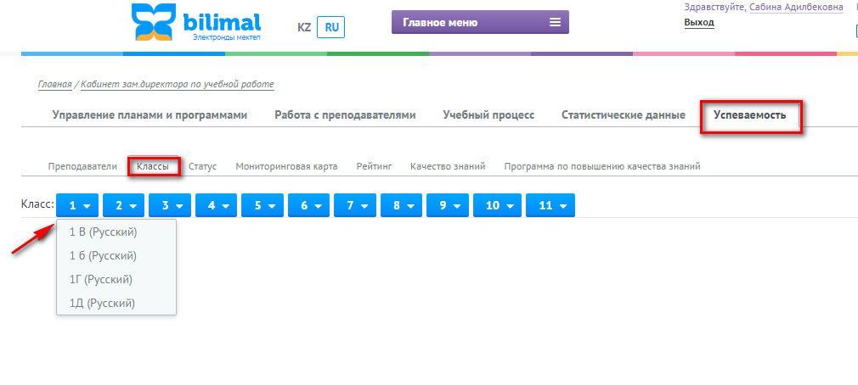
Необходимо выбрать класс, предмет и четверть. На экране отобразятся оценки по выбранному классу, все предметы, а также все преподаватели, которые преподают по определенным предметам данного класса.
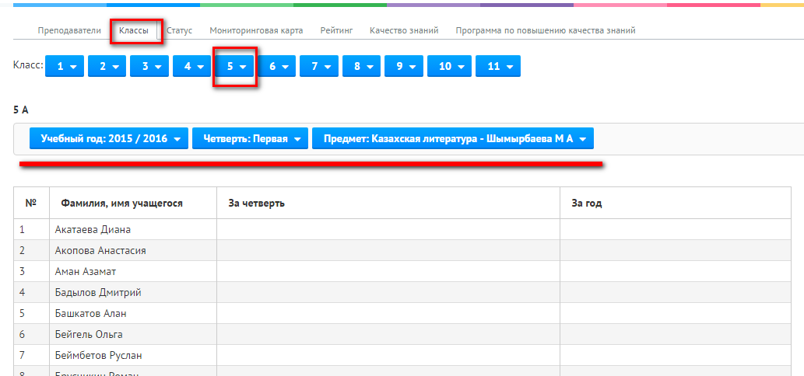

Статус

Чтобы просмотреть количество отличников, хорошистов, троечников, необходимо перейти в «Главное меню» - «Кабинет зам. директора по УР» - «Успеваемость» - «Статус». На экране появится список преподавателей. Выбрав учебный год, четверть и предмет, на экране отобразится необходимая информация. Данную информацию можно также экспортировать в Excel.
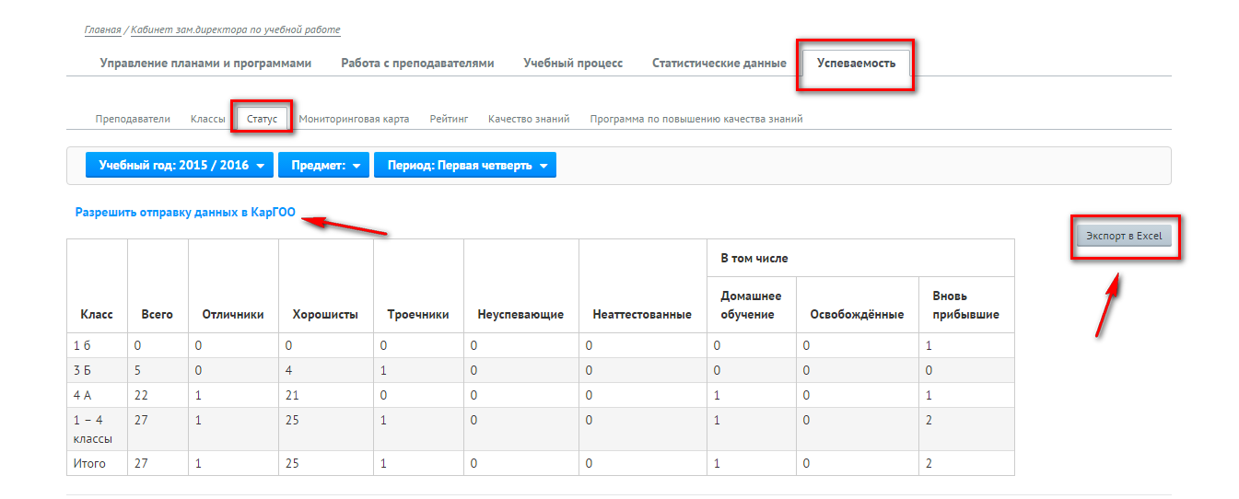

Мониторинговая карта

Для того чтобы просмотреть мониторинговые карты, необходимо перейти в «Главное меню» - «Кабинет зам. директора по УР» - «Успеваемость» - «Мониторинговые карты».
Мониторинговые карты могут быть сформированы как по ученику, так и по предмету.
Чтобы просмотреть мониторинговые карты по предмету, необходимо выбрать учебный год, четверть. Далее нажать на кнопку «По предмету», выбрать предмет из списка и класс. Система сформирует мониторинговую карту по предмету определенного класса, на основе внесенных преподавателями текущих оценок, а также автоматически посчитанные показатели по успеваемости каждого ученика.
Внизу будет выстроена диаграмма, в которой сравнивается успеваемость учеников выбранного класса по четвертям. Данную информацию можно экспортировать в Excel.
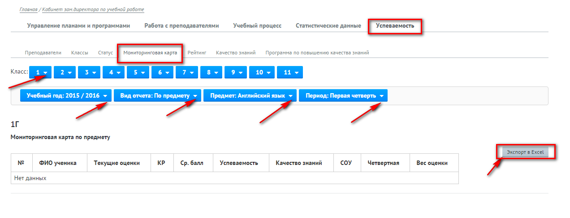
Чтобы сформировать мониторинговые карты по ученику, необходимо выбрать также учебный год, четверть и нажать на кнопку «По ученику». Затем выбрать класс и имя ученика из выпадающего окна. Внизу таблицы выстраивается диаграмма, в которой сравнивается успеваемость ученика по предметам. Данную информацию можно экспортировать в Excel.
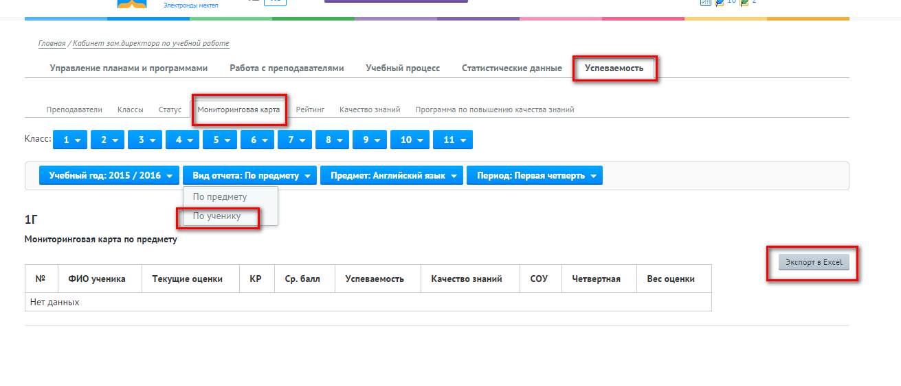

Рейтинг

Для того чтобы посмотреть рейтинг необходимо перейти в «Главное меню» - «Кабинет зам. директора по УР» - «Успеваемость» - «Рейтинги».
Рейтинги могут быть сформированы за период и за четверть.
Чтобы просмотреть рейтинг за четверть, необходимо нажать на кнопку «За четверть». Затем выбрать учебный год, четверть и класс. Система автоматически сформирует рейтинги на основе текущих оценок. Чтобы просмотреть рейтинг за определенный период, необходимо нажать на кнопку «За период». Выбрать период, а также класс. Далее нажать на кнопку «Показать рейтинг».

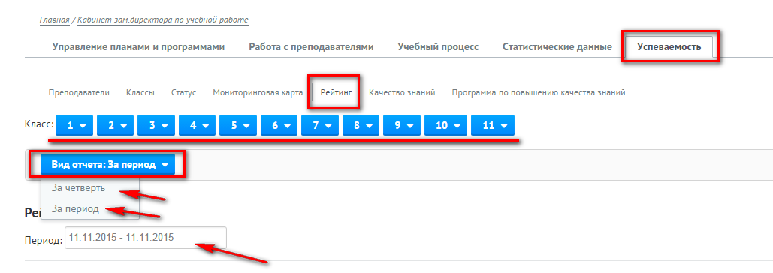

Качество знаний

Компонент «Качество знаний» предназначен для прогнозирования состояния успеваемости учеников. Для этого, необходимо в «Кабинете зам. директора по УР» перейти на вкладку «Успеваемость» - «Качество знаний». Выбрать учебный год, четверть и класс, нажать на кнопку «Показать». На экране появится таблица. Коэффициент коррекции предназначен для того чтобы выбрать количество предметов, которых надо исправить ученику, чтобы оказаться в числе «отличников» / «хорошистов» / «троечников». В прогнозируемом состоянии зеленым цветом указываются те ученики, которые могут исправить количество предметов, которое было указано в поле «коэффициент коррекции».
